**新 书 推 荐**

**中文书名：《幸运女孩》**

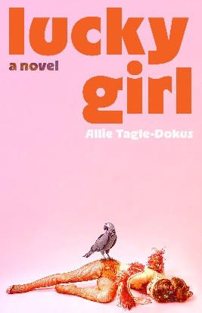**英文书名：Lucky Girl**

**作 者：Allie Tagle-Dokus**

**出 版 社：Tin House**

**代理公司：Laura Gross /ANA/ Winney**

**页 数：368页**

**出版时间：2025年11月**

**代理地区：中国大陆**

**审读资料：电子稿**

**类 型：女性小说**

**内容简介：**

一部令人振奋、充满黑色幽默的小说首秀，探讨童年成名的荒诞与短暂，以及对家庭与原谅逐渐增长的渴望。

露西·加德纳生来就是学跳舞的。

她出生于一个鸡飞狗跳的工薪阶层家庭，兄弟们脾气暴躁，母亲不堪重负。十二岁的露西被星探发掘，参演了一档全新舞蹈真人秀。节目评委暨流行巨星布鲁斯对露西未经雕琢的天赋产生了极大的兴趣，露西的生活顷刻之间变成了她梦寐以求的模样，但事实果真如此吗？露西的青春期充斥着接连不断的脱口秀、无数的电影拍摄和奢华的好莱坞派对，她与家人渐行渐远。镜头记录的一切永不会被真正遗忘，当一系列因为年少轻狂而犯下的错误开始困扰露西时，她发现自己必须挣脱布鲁斯构建的名利世界及其桎梏，重新寻找心灵的归属。

《幸运女孩》笔触生动、配角鲜活，其中甚至有一只病退的鹦鹉动物演员。该书呈现了一部无与伦比的成长史诗，探索在执着追梦的旅途上，雄心与骂名交织的璀璨巅峰与心碎低谷。

**作者简介：**

** 艾莉·塔格-多库斯（Allie Tagle-Dokus）**是一名作家兼高中教师，现居马萨诸塞州加德纳市。她拥有爱默生学院的写作、文学与出版专业艺术学士学位，以及爱荷华作家工作坊的艺术硕士学位。艾莉致力于进步教育，热爱越野跑运动，是Reddit小众真人秀子论坛的忠实粉丝。《幸运女孩》是她的首部小说。

**感谢您的阅读！**

**请将反馈信息发至：版权负责人**

**Email**：[Rights@nurnberg.com.cn](mailto:Rights@nurnberg.com.cn)

安德鲁·纳伯格联合国际有限公司北京代表处

北京市海淀区中关村大街甲59号中国人民大学文化大厦1705室, 邮编：100872

电话：010-82504106, 传真：010-82504200

公司网址：[http://www.nurnberg.com.cn](http://www.nurnberg.com.cn/)

书目下载：<http://www.nurnberg.com.cn/booklist_zh/list.aspx>

书讯浏览：<http://www.nurnberg.com.cn/book/book.aspx>

视频推荐：<http://www.nurnberg.com.cn/video/video.aspx>

豆瓣小站：<http://site.douban.com/110577/>

新浪微博：[安德鲁纳伯格公司的微博_微博 (weibo.com)](https://weibo.com/1877653117/profile?topnav=1&wvr=6)

微信订阅号：ANABJ2002

